PORQUE ESTUDAR?
- Observar como os movimentos se modificam ao longo da vida (criança, adulto e idoso)

- Entendimento
- Prescrição
Habilidades Motoras e Valências Físicas
- Adequação
- Aprimoramento

- Um dos principais objetivos da Educação Física é oferecer experiências de movimento adequadas ao nível de crescimento e desenvolvimento, a fim de que a aprendizagem das habilidades motoras seja alcançada e para que, no cotidiano, o indivíduo possa corresponder aos desafios motores.

Habilidade Motora
- Definição: Padrão de movimento fundamental determinado pela eficiência, precisão e controle da ação. É por meio dela que os seres humanos se adaptam aos problemas do cotidiano.

- Locomoção
- Manipulação
- Equilíbrio

- Habilidades Filogenéticas: são resistentes às influências ambientais externas.
Alcançar, agarrar e soltar objetos, tarefas estabilizadoras, caminhar, pular e correr
- Habilidades Ontogenéticas: dependem basicamente do aprendizado e das oportunidades ambientais.
Nadar, andar de bicicleta e patinar no gelo

Condições para o Aprendizado
- Perspectiva de sucesso
- Diversidade
- Complexidade

- Aprendizagem Motora: Processo de alteração do comportamento motor resultante da prática ou da experiência passada.

DIFERENÇAS INDIVIDUAIS (em aprendizagem motora)
- Capacidades (valências) físicas  - F, RO₂, Flex  - Atitudes  - Iniciativa  - Biótipo  - Altura, negro/branco  - Cultura  - Religião  - Equilíbrio emocional  - Inibidor de desempenho  - Estilo de aprendizagem  - Etilo de ensino, criatividade (reprodutor do conhecimento) | - Nível de maturação  - Adequação de estímulos  - Nível de motivação  - Nível de stress  - Capacidade de socialização  - Desp. coletivos  - Experiência motora  - Quanto maior a vivência motora, maior será a capacidade de assimilar novas habilidades

HISTÓRIA DO DESENVOLVIMENTO MOTOR

- Anos 30 - 2a. Guerra
- Estudo da progressão seqüencial do desenvolvimento (universal e praticamente sem variações nas pessoas normais) – Gesell, Mcgraw (arrastar, engatinhar, andar, 10o. a 15o. mês)
- 2a. Guerra - anos 70
- Distribuição da aquisição de habilidades nas fases de desenvolvimento, estudos descritivos
- Anos 70 – hoje
- Processos causadores de alteração no comportamento motor (Estudos longitudinais – mesmo indivíduo e transversais – diferentes indivíduos)

Conceituação

- Desenvolvimento motor é a contínua alteração no comportamento ao longo do ciclo da vida, realizado pela interação entre as necessidades da tarefa, a biologia do indivíduo e as condições do ambiente. (Newell)
- Desenvolvimento motor: mudanças nas estruturas físicas e neurológicas, cognitivas e comportamentais, que emergem de maneira ordenada e são relativamente duradouras.

- Desenvolvimento Motor – É o processo seqüencial e contínuo, relacionado à idade, pelo qual o comportamento motor se modifica. Nem toda mudança no movimento é desenvolvimento. Poderá estar relacionada à aprendizagem motora. (HAYWOOD; GETCHELL, 2004)

- Ontogênese Motora: Desenvolvimento individual de habilidades do movimento do homem, desde o nascimento até a morte.
A teoria do desenvolvimento cognitivo de Piaget

Estágios do Desenvolvimento
- Pré-natal  - Recém-nascido  - Bebê  - Criança Pequena  Pré-escolar | - Primeira Idade Escolar  - Terceira Idade Escolar  - Puberdade  - Adolescência  - Idade Adulta  - Velhice

Idade Pré-natal

- Influência genética

- Influência materna
- Nutrição
- Infecções
- Drogas
- Exercício Físico

Recém-Nascido

- Movimentos reflexivos
- Primários (sobrevivência)
- Respiração, o choro, o sugar, o engolir, a piscadela de proteção das pálpebras, a tosse e o espirro
- Posturais (postura e sustentação da cabeça);
- De Locomoção
- Reflexo da apreensão da mão
- Reflexos do labirinto sobre a posição da cabeça
- Formas prévias do movimento de locomoção

- Movimentos de massa desestruturados

O ritmo de transformação dos movimentos reflexivos → voluntário rudimentar
- Depende:
- Maturação neuromuscular (mielinização dos neurônios motores)
- Estimulação ambiental
- Maturação corporal (peso corporal, massa muscular)
- Maturação do SNC
- Ausência ou persistência de reflexos pode ser um indicativo de anomalias neurológicas.

Tipos de Movimentos

- Estabilizadores (de equilíbrio)
- Rolamentos
- Giros
- Manipulativos
- Passar e receber
Dedo Opositor
- Digitar
- Costurar
- Locomotores
- Andar
- Correr
- Saltar

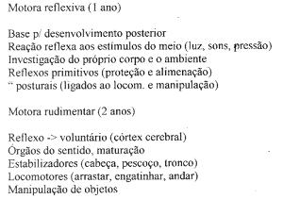

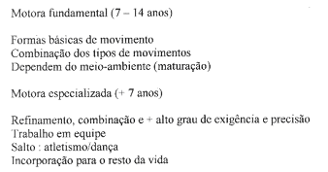

Idade do Bebê
- Fase dos primeiros movimentos coordenados

- Sentido Céfalo-caudal
- Hipertonia
- Desenvolvimento Motor
- Apreensão objetiva
- Posição ereta
- Movimentos de locomoção sem auxílio

Desenvolvimento Motor - Bebê
- Apreensão
- Objetos perseguidos com os olhos
- Pegadas objetivas e mais coordenadas
- Polegar opositor

- Posição Ereta
- Decúbito ventral
- Engatinhar
- Sentar
- Locomoção
- Arrastar
- Engatinhar
- Andar

- Estimulação
- Girar, virar, banho
- Brinquedos e objetos
- Tapete + brinquedos
- Participação do adulto

A Idade da Criança Pequena

- Fase de aquisição de Múltiplas Formas de Movimento
- Andar, trepar, subir, correr, saltar, lançar
- Brinquedos funcionais (órgãos do sentido, exploração do meio)
- Brinquedos de ficção (animismo)

- Estimulação
- Imitação
- Quantitativa troca de atividades
- Fraca capacidade de elaboração de informação

- “Para a criança, brincar é viver.” KISHIMOTO (1999)

A Idade Pré-Escolar
- A fase do Aperfeiçoamento das Formas de Movimento e da Aquisição das Primeiras Combinações de Movimentos

- Combinações
- Compreensão e reação do modo motor (AM)
- Linguagem (300 → 3000 palavras)
- Acessibilidade rítmica
- Capacidades físicas

Habilidades Motoras
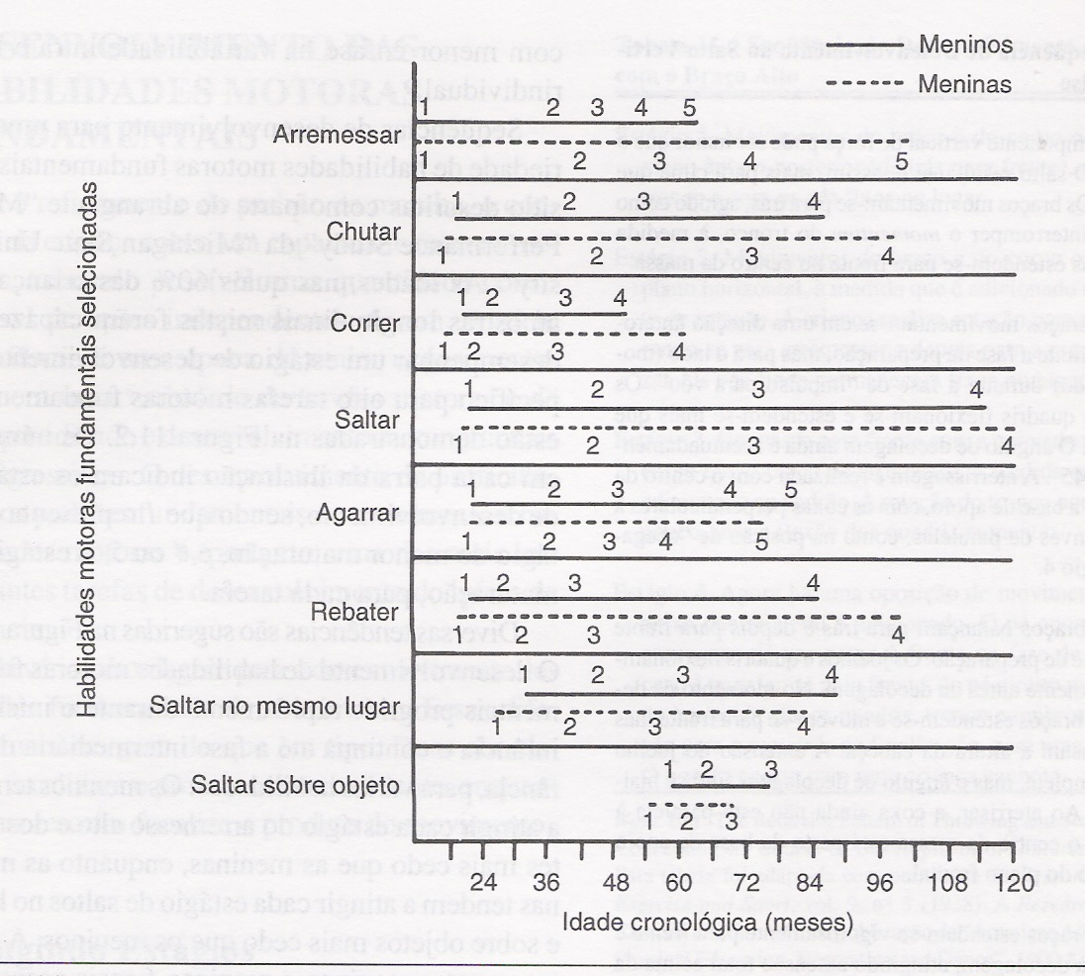

A Idade Pré-Escolar
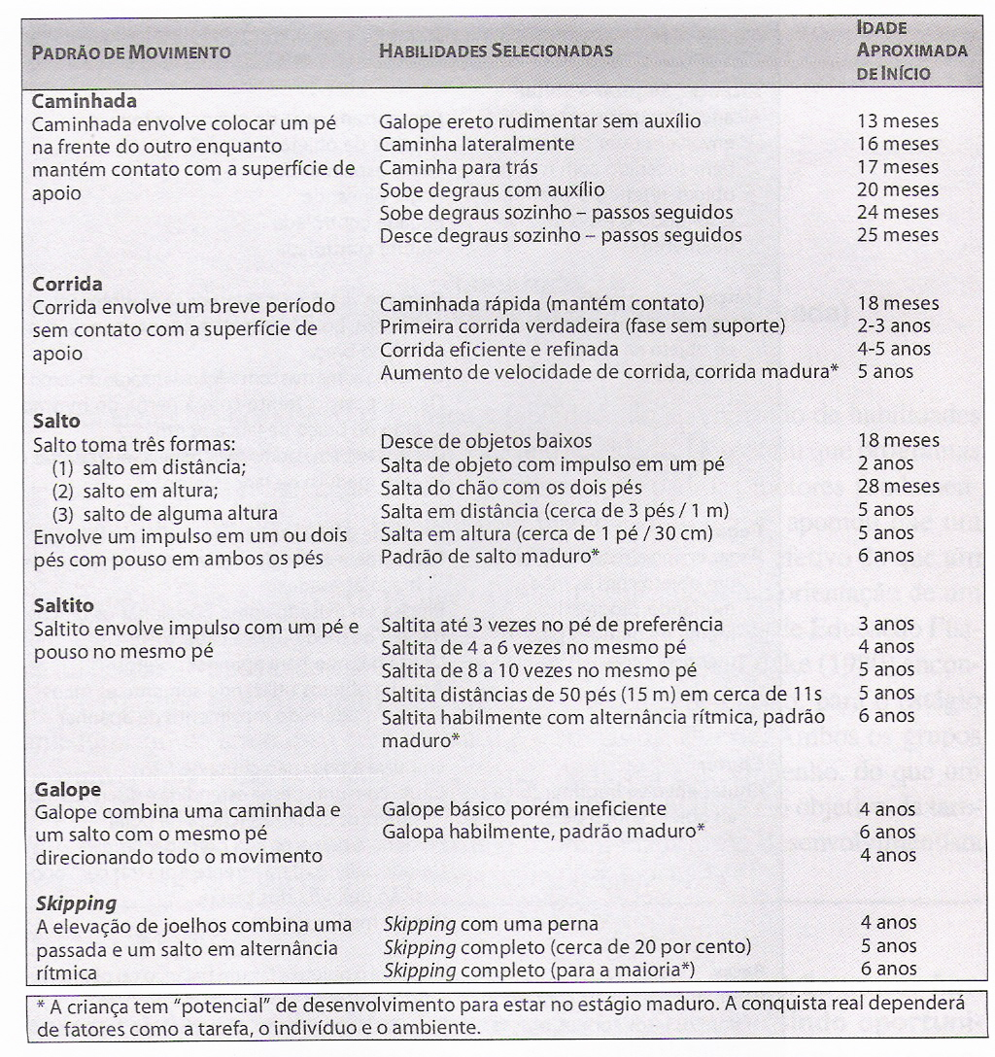
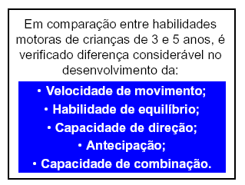

Idade Escolar 6-10 anos
- Rápido aumento da habilidade de aprendizagem motora
- Variabilidade de estímulos (↑ vivência motora)
- ↓ Flexibilidade, força
- ↑ Salto, velocidade, lançar, resistência
- Ingresso no esporte extra-escolar (?)

Pré-puberdade
- 1ª fase de ouro do aprendizado motor
- Proporcionalidade corporal e maturidade do SNC
- movimentos muito difíceis com exigência e orientação espaço-temporal acentuadas
- Fase “chave” para o futuro conhecimento motor
- Iniciação esportiva
- Competição ?
- Especialização precoce ?

Puberdade
- A Fase da Reestruturação de Habilidades e Destrezas Motoras
- Estirão do crescimento
- Diferenças específicas do sexo e diferenças individuais marcantes
- Competitividade x autoestima
- Fixação do aprendizado

IDADE ADULTA
- Desempenho Motor
- Degeneração fisiológica / doença
- Fatores psicológicos
- Condições ambientais
- Exigência da tarefa
- Estilo de vida

- Aptidão Física
- Força
- Resistência
- Flexibilidade

Classificação das Habilidades
- Por organização da tarefa (temporal)
- Aspectos motores / cognitivos
- Aspectos Ambientais
- Aspectos mobilização muscular

Classificação por Organização
- Habilidades Discretas
- Início e fim definidos
- Chutar, arremessar um peso, sacar
- Habilidades Seriadas
- Ações discretas conectadas
- Série de ginástica, drible e bandeja no basquete, salto triplo
- Habilidades Contínuas
- Início e fim não definidos
- Nadar, correr, pedalar

Classificação por Aspectos Motores / Cognitivos
- Habilidade Motora
- Ênfase no Controle Motor
- Salto em altura, levantamento de peso, lance livre
- Habilidade Cognitiva
- Ênfase na Percepção e na Tomada de Decisão
- Xadrez, treinador (aspectos táticos), professor

- O caso do jogador do desporto coletivo?

Classificação por Aspectos Ambientais
- Habilidade Aberta
- Ambiente variável / imprevisível
- Desportos coletivos, lutas
- Habilidade Fechada
- Ambiente estável / previsível
- Ginástica, boliche, tiro

Classificação por Mobilização Muscular
- De Coordenação Motora Grossa
- Grandes grupos musculares
- A maioria dos esportes
- De Coordenação Motora Fina
- Movimentos de precisão envolvendo pequenas porções corporais
- Digitar, costurar, tiro, arco e flecha

Modelo Bidimensional
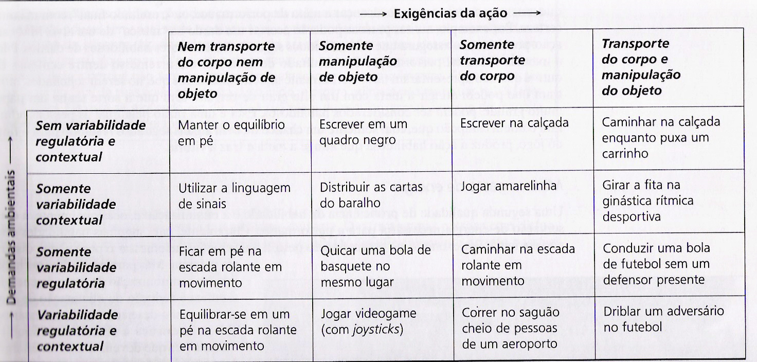

FASES DO APRENDIZADO MOTOR
MODELO DE FITTS e POSNER

COGNITIVO ASSOCIATIVO AUTÔNOMO
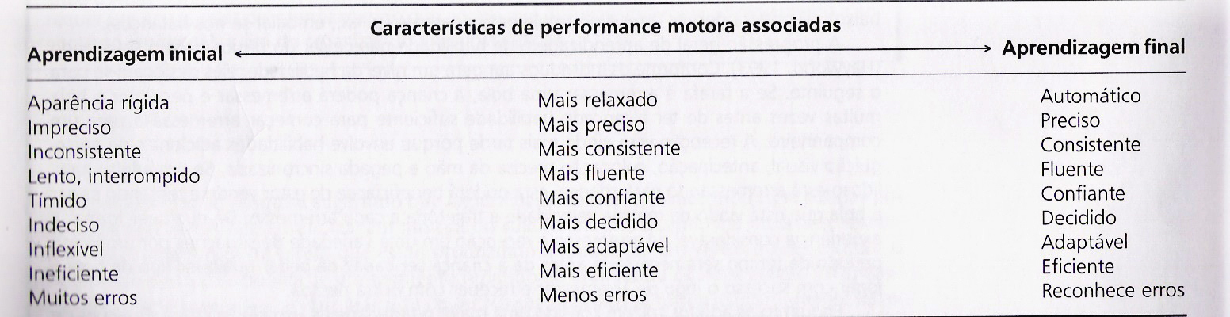
PERFORMANCE
- Grau de distinção entre indivíduos na execução das habilidades
- Qualidades
- Eficiência (certeza de sucesso)
- Mínimo gasto energético
- Velocidade (tempo reduzido)
- Fatores (motivação, fadiga, condição física, etc.)
- Performance x Nível de Aprendizagem

Estruturas Psicomotoras de Base
- Imagem Corporal: sentimentos e atitudes que uma pessoa tem em relação ao seu próprio corpo.
- Esquema Corporal: imagem esquemática do próprio corpo, que só se constrói a partir da experiência do espaço, do tempo e do movimento.
- Consciência Corporal: reconhecimento, identificação e diferenciação da localização do movimento e dos inter-relacionamentos das partes corporais e do todo.

Imagem Corporal
- O conhecer do corpo como um todo;
- O conhecer do corpo segmentado;
- O controle dos movimentos globais e segmentados;
- O equilibrar estático e dinâmico;
- O expressar corporal harmônico.

Estruturação Espaço-temporal
- Localização  - Orientação  - Noção de distancia  Noção de Velocidade | - Rel. Visão/espaço  - Ordem  - Duração  Memória

Processamento da Informação

Órgãos sensoriais
ESTÍMULO
IDENTIFICAÇÃO DO ESTÍMULO
SELEÇÃO DA RESPOSTA
RESPOSTA
PROGRAMAÇÃO DA RESPOSTA
Tipo
Padrão de movimento
Situação
- Possibilidades de movimento
Organização do sistema motor
Recrutar músculos
Níveis de força
Sincronização
TR

Estímulo
- Depende do estado psicológico (experiência, expectativa, motivação, atenção, fadiga).
- Consciência do estímulo
- Atenção Seletiva
- Percepção

